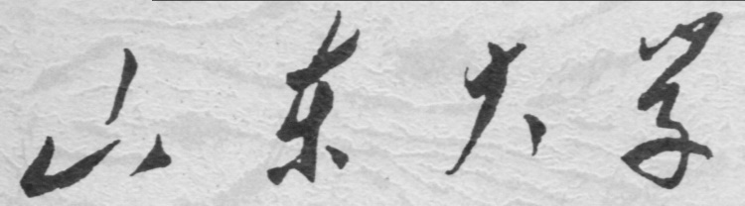

**信息科学与工程学院**

**2024－2025学年第二学期**

实 验 报 告

课程名称： 高频电子线路实验

实验名称： 高频电子线路实验

专 业 班 级

学 生 学 号

学 生 姓 名

实 验 时 间

## 实验四 振幅调制与解调实验详解

## ****一、普通振幅调制实验任务****

### ****【实验目的】****

1. 通过实验,进一步理解普通振幅调制的工作原理与实现方法
2. 学会用示波器测试调幅波的调幅系数
3. 熟悉丙类功率放大器实现集电极调幅时工作点的调整方法
4. 进一步掌握低电平调幅电路的工作原理

### ****【实验设备】****

高频毫伏表、音频信号发生器、高频信号发生器、数字双踪示波器、万用表和实验模块11——集电极调制电路

### ****【实验原理】****

调制,就是用调制信号(如声音等低频信号)去控制高频载波(其频率远高于调制信号频率,通常又称“射频”)的某个参数的过程。受到调制后的载波称为“已调波”。

调制的目的是在发射端将调制信号从低频端搬移到高频端,便于天线发送或实现不同信号源、不同系统的频分复用。

振幅调制,就是用调制信号去控制高频载波信号的振幅,使载波的振幅按调制信号的规律变化。

其中调制信号（基带信号）为

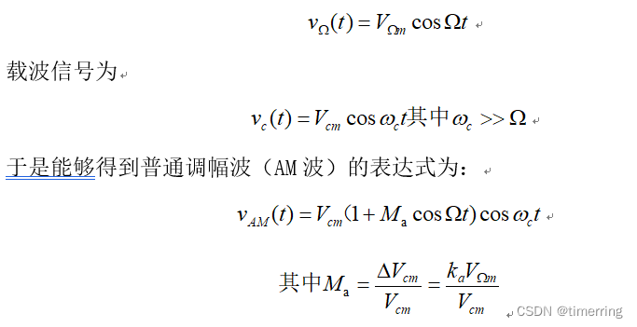

 Ma称为“调幅指数”(调制度)；ka为由调制电路决定的调制灵敏度。为使已调波不失真,调幅指数(Ma)应小于或等于1,当Ma>1时,称为“过调制”,此时产生严重失真,这在调幅电路中是应该避免的。不同调幅指数时的已调波波形如图所示：

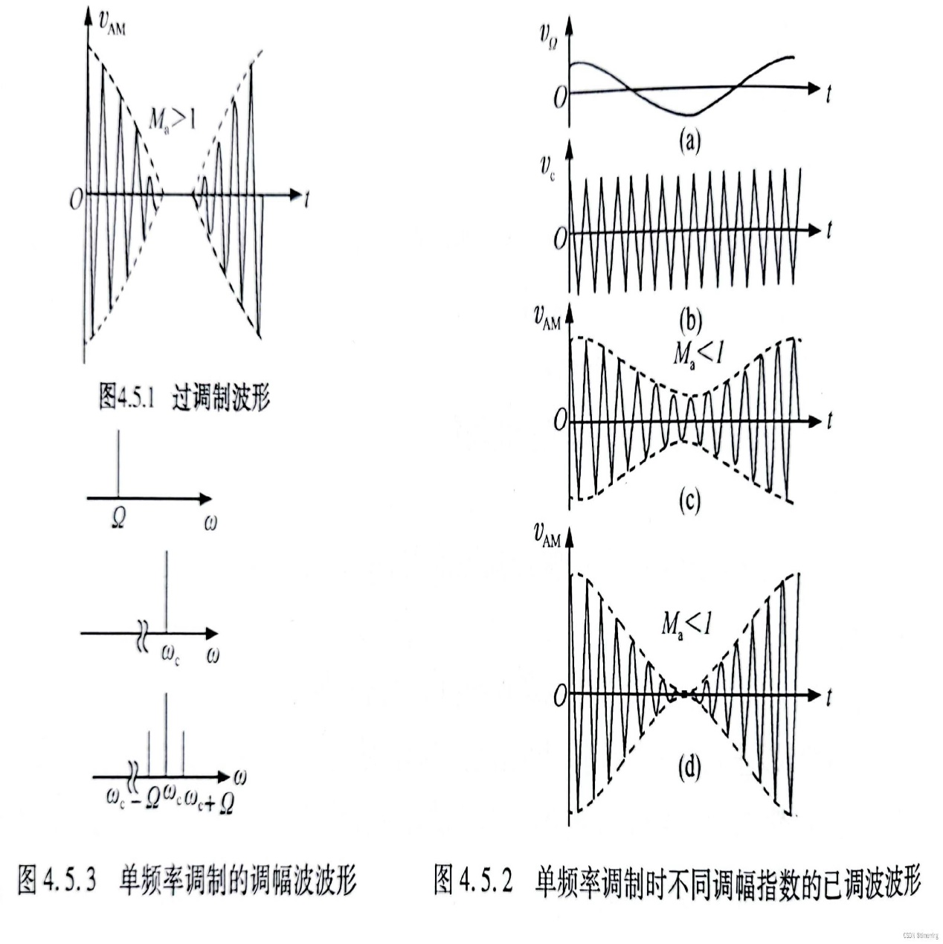

 将普通调幅波展开得到：

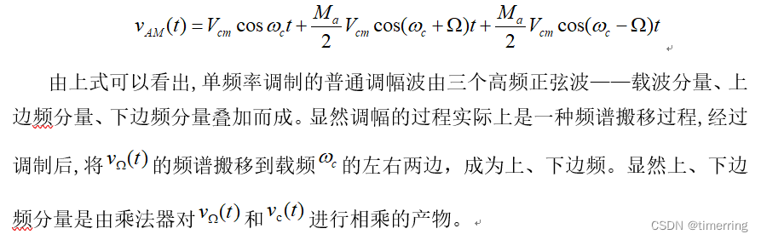

 在调制过程中,将载波抑制就形成了抑制载波双边带信号,简称“双边带信号”,用DSB信号表示;如果DSB信号经边带滤波器滤除一个边带或在调制过程中直接将一个边带抵消,就形成了单边带信号,用SSB信号表示。单频率调制时DSB、SSB信号的波形如下图所示：

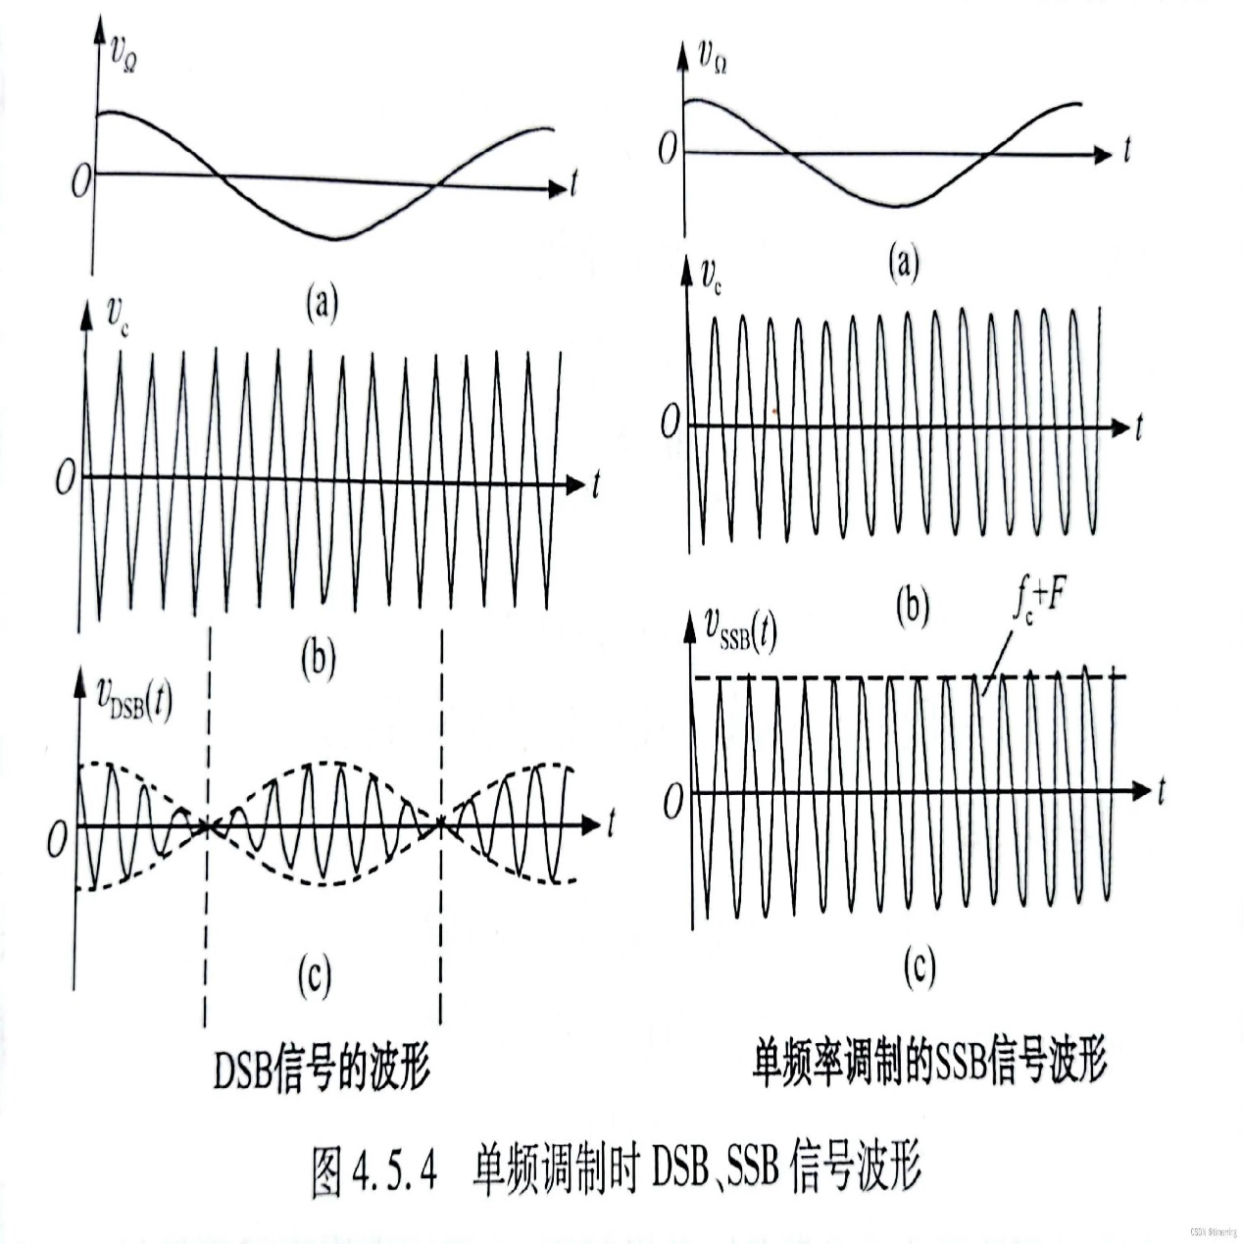

### ****【Multisim 仿真】****

1.搭建集电极调幅仿真电路图如下图所示:

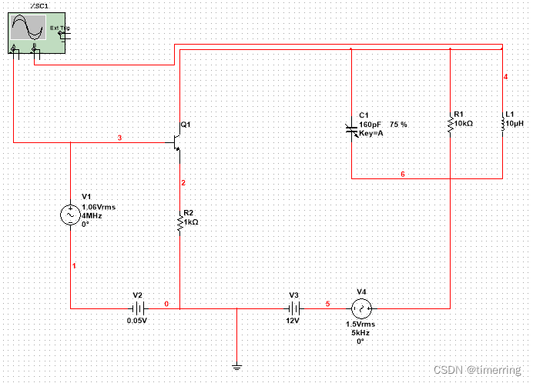

2.开始仿真，用示波器观察并记录输出信号的波形如下：

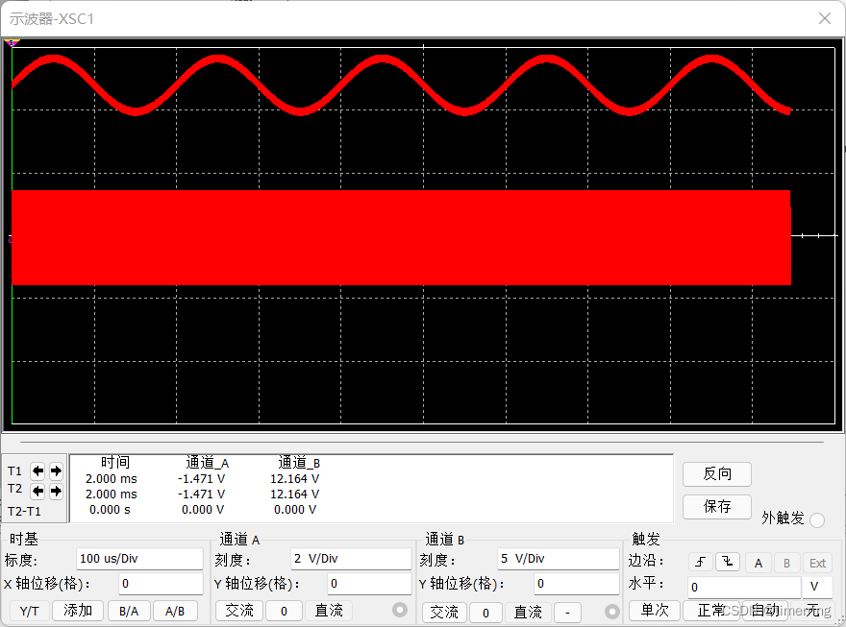

3.搭建二极管平衡仿真电路如下所示：

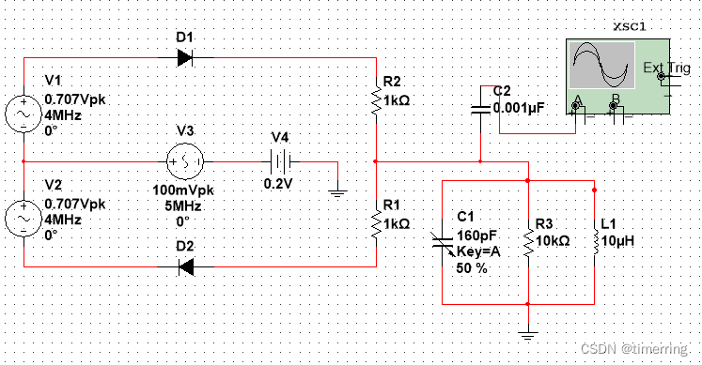

4. 开始仿真，用示波器观察并记录输出信号的波形如下：

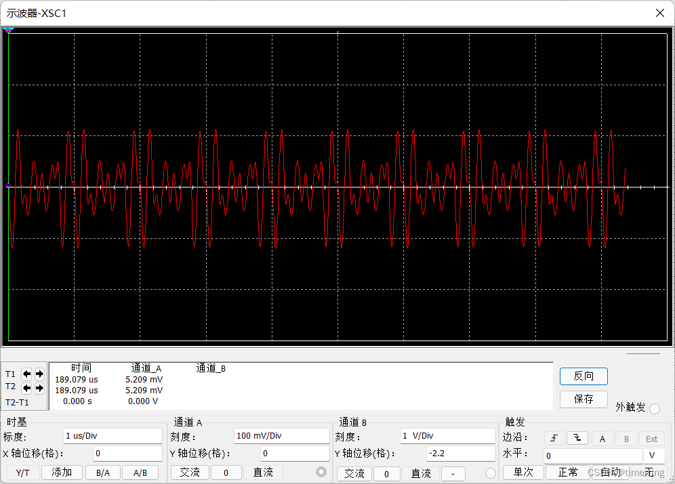

### 【实际实验分析】

（1）调整电路的静态工作点，使电路工作在过压状态。图下所示：

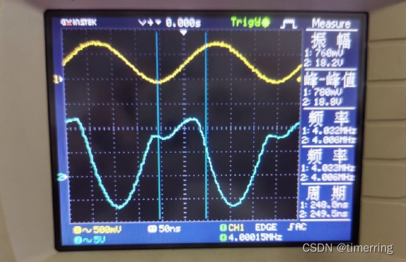

 （2）将频率调整为1kHz左右，幅度为2~3V的低频正弦波信号，由11IN02端口输入，并用示波器同时观察11TP05、11TP06处的波形如下：

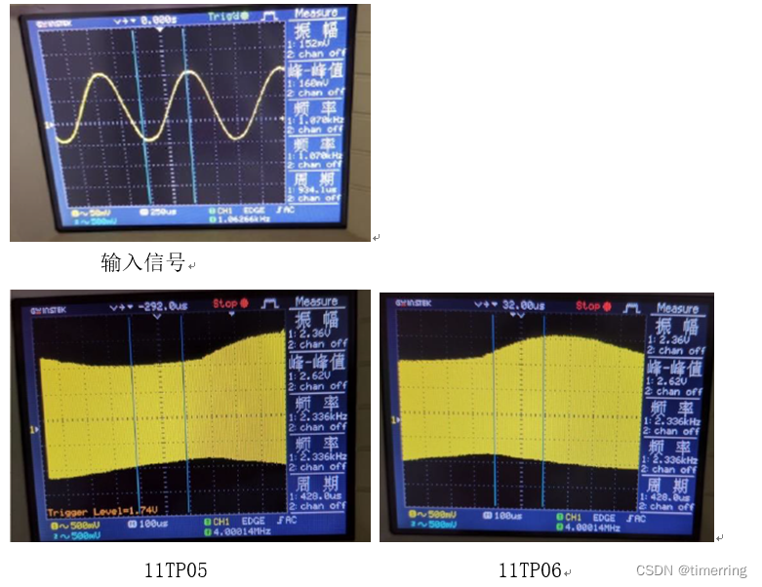

 （3）测试电路参数变化对调幅指数Ma的影响。  
①  保持频率F=1kHz不变，改变信号的幅度，输出调幅波的调幅指数应发生变化。测试Ma随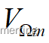的变化，做出Ma-曲线。

 由上图可知，若按照书上频率为1kHz左右，此时的调幅波为1kHz，载波为4MHz，相差太大，很难观察到完整的波形，因此此处我将幅波的频率改为10KHz。 然后改变信号的幅度，观察到波形变化如下所示：

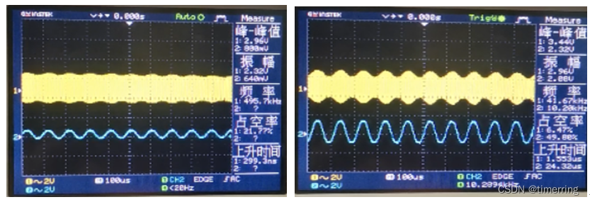

记录实验数据如下表所示：

|  |  |  |  |  |  |
| --- | --- | --- | --- | --- | --- |
| Vi/V | 0 | 0.4 | 0.81 | 1.18 | 1.67 |
| VCC/V | 0 | 2.88 | 2.97 | 3.01 | 3.45 |
| VΩ/V | 0 | 2.84 | 2.61 | 2.41 | 1.99 |
| Ma | 0 | 0.99 | 0.88 | 0.79 | 0.58 |

由表格，可以绘制其Ma-曲线如下所示：

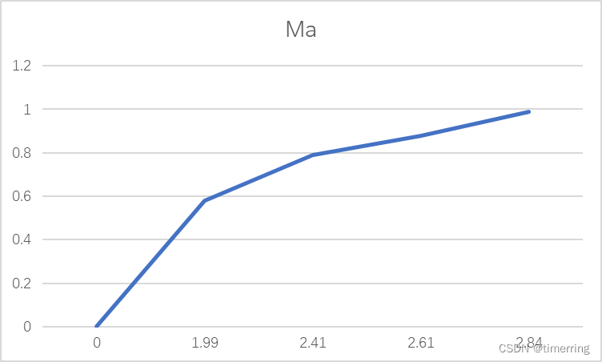

 分析：由Ma-曲线以及公式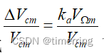可知，当输入的载波信号不变，因此Vcm不变，Ka是电路的参数也保持不变，因此当VΩ增大，Ma也随增大。

②  保持电压 =2.8V不变，改变调制信号的频率，调幅波包络也随之变化。测试Ma随频率的变化，做出Ma-F曲线。  
保持其电压不变，改变信号频率，结果如下图所示：  
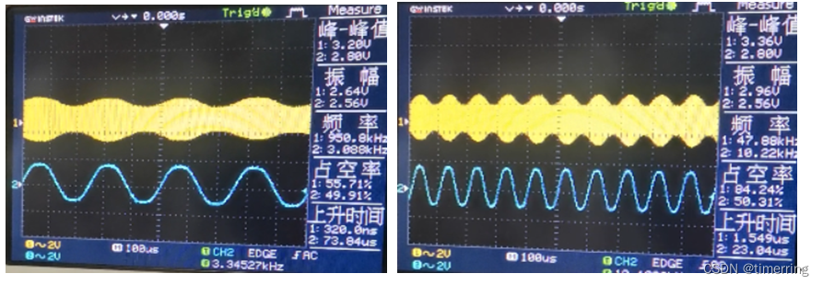

记录实验数据如下表所示：

|  |  |  |  |  |  |  |  |  |
| --- | --- | --- | --- | --- | --- | --- | --- | --- |
| F/kHz | 0.99 | 1.17 | 1.61 | 1.94 | 2.42 | 4.22 | 6.01 | 10.19 |
| VCC/V | 3.36 | 3.27 | 3.28 | 3.14 | 3.46 | 3.37 | 3.36 | 3.36 |
| VΩ/V | 2 | 2 | 2.01 | 1.96 | 2.05 | 1.99 | 2 | 2 |
| Ma | 0.60 | 0.61 | 0.61 | 0.62 | 0.61 | 0.60 | 0.60 | 0.60 |

由表格，可以绘制其Ma-F曲线如下所示：

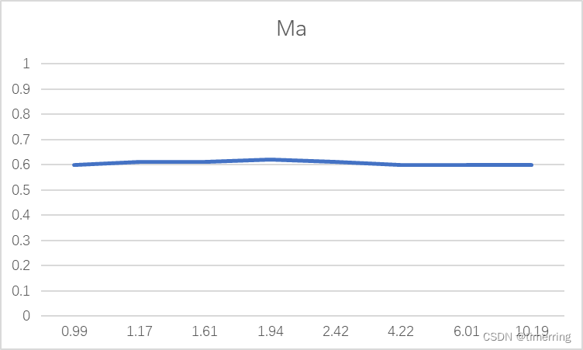

 分析：由Ma-F曲线以及公式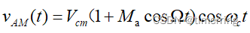可知，当保持其电压不变，改变信号频率，对Ma基本无影响，因为Ma =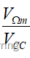，与频率并无关系。

## ****二、利用乘法器实现振幅调制实验任务****

### ****【实验目的】****

（1）掌握集成模拟[乘法器](https://so.csdn.net/so/search?q=%E4%B9%98%E6%B3%95%E5%99%A8&spm=1001.2101.3001.7020)的工作原理及特点。

（2） 进一步掌握用集成模拟乘法器MC1496/1596实现振幅调制的电路调整与测试方法。

（3）掌握用集成模拟乘法器MC1496来实现振幅调制和DSB信号调制的方法，研究已调波与载波信号、载波之间的关系。

（4）掌握用示波器测量调幅指数的方法。

### ****【实验设备】****

低频信号发生器、高频信号发生器、万用表、数字示波器和实验模块5——晶体振荡器。

### ****【实验原理】****

由集成模拟乘法器MC1496构成的振幅调制电路,可以实现普通调幅或抑制载波的双边带调幅。

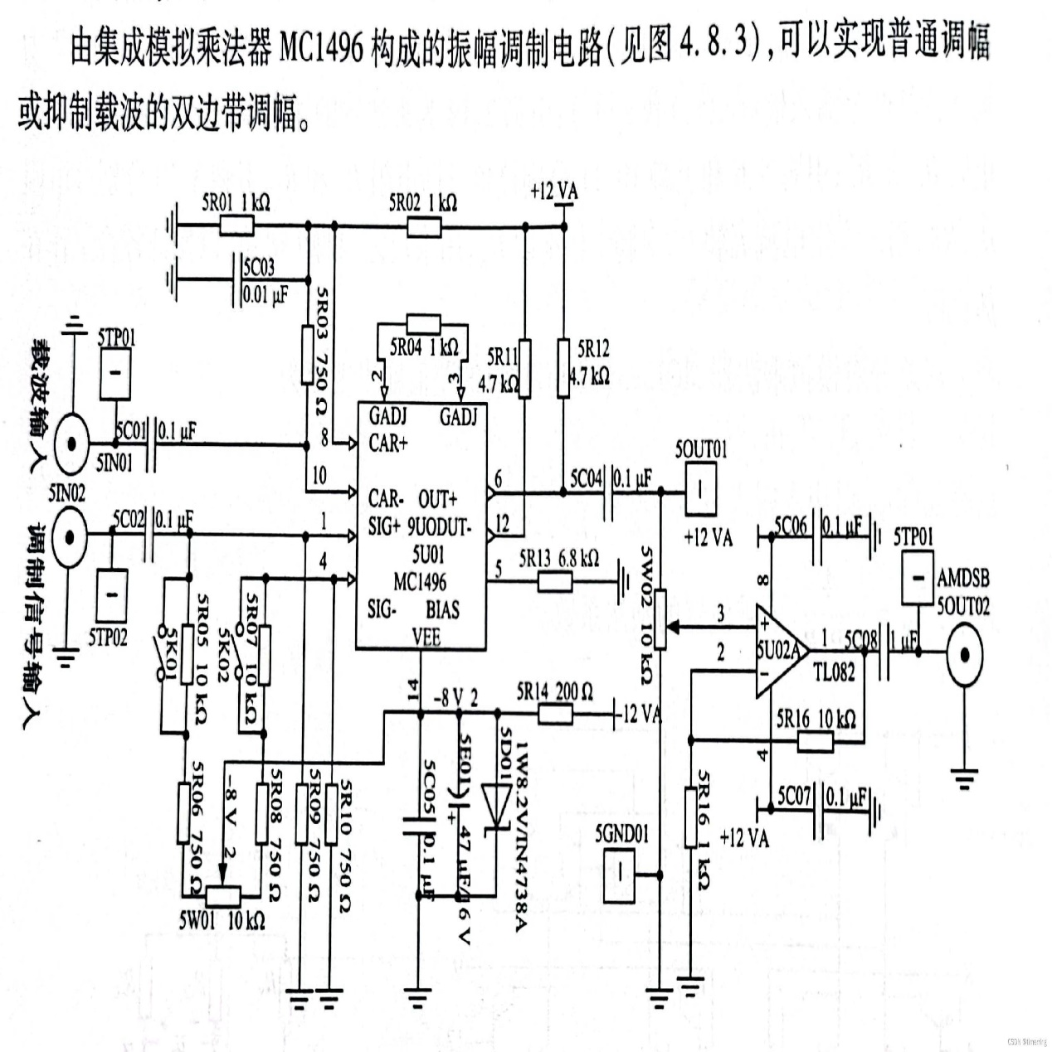

其中X通道两输入端引脚8、10的直流电位均为6V,可作为载波输入通道；Y通道两输入端引脚1、4之间有外接调零电路,若要实现普通调幅,可通过调节10kΩ电位器5WO1使引脚1的电位比引脚4高,调制信号与直流电压叠加后输入Y通道。调节电位器可改变的大小,即改变调幅指数(Ma)。若要实现DSB调幅,可通过调节10kΩ电位器5WO1使引脚1和引脚4之间直流等电位,即Y通道输入信号仅为交流调制信号。为了减小流经电位器的电流,便于调零准确,可加大两个750Ω电阻的阻值,比如各增大10kΩ。输出端引脚6、12外端可接调谐于载频的带通滤波器,引脚2、3之间外接Y通道负反馈电阻5R04。

集成模拟乘法器MC1496线性区和饱和区的临界点为15～20 mV,仅当输入信号电压均小于26 mV时,器件才有理想的相乘作用,否则输出电压中会出现较大的非线性误差。显然,输入线性动态范围的上限值太小,不适应实际需要。为此,可在发射极引出端引脚2和3之间根据需要接入反馈电阻5R04(阻值为1kΩ),从而调整(扩大)调制信号的输入线性动态范围,该反馈电阻同时也影响调制器增益。增大反馈电阻,会使器件增益下降,但能改善调制信号输入的动态范围。

集成模拟乘法器MC1496可以采用单电源供电,也可以采用双电源供电,其直流偏置由外接元件来实现。其详细分析可查阅有关资料。

对图中有关器件的讲一步说明如下:引脚1和4所接对地电阻5R09、5R10的状态取决于温度性能的设计要求。若要在较大的温度变化范围内得到较好的载波抑制效果(如全温度范围为-55～+125 ℃),5RO9,5R10一般不超过51Ω,当工作环境温度变化范围较小时,可以使用稍大的电阻(如1～2 kΩ)。5RO5～5R08及5WO1为调零电路,在实现 DSB调幅时,将5RO5及 5RO7接入,以使载漏减小;在实现普通调幅时,将5R05及5R07短路(关闭开关5K01,5K02),以获得足够大的直流补偿电压调节范围。由于直流补偿电压与调制信号相加后作用到乘法器上,故输出端产生的将是普通调幅波,并且可以利用5WO1来调节调幅指数的大小。

引脚5的电阻5R13取决于其偏置电流I5的设计。I5的最大额定值为10 mA,通常取1 mA。由图所示的内部结构可以看出,当取I5=1 mA,双电源(+12 V、-8V)供电时,5R13可近似取6.8 kΩ。

输出负载近似为5RO2,运算放大器作为同相输入式宽频带放大器,用于放大调幅信号,并利用同相输入放大器的高输入阻抗的特性,减少负载变化和测量带来的影响。

### ****【Multisim 仿真】****

1.搭建仿真电路图如下所示

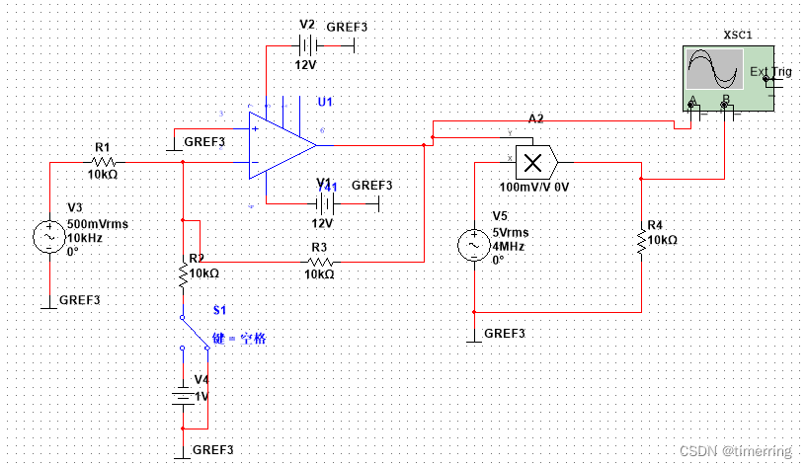

2.从示波器中观察输入、输出信号的波形如下所示：

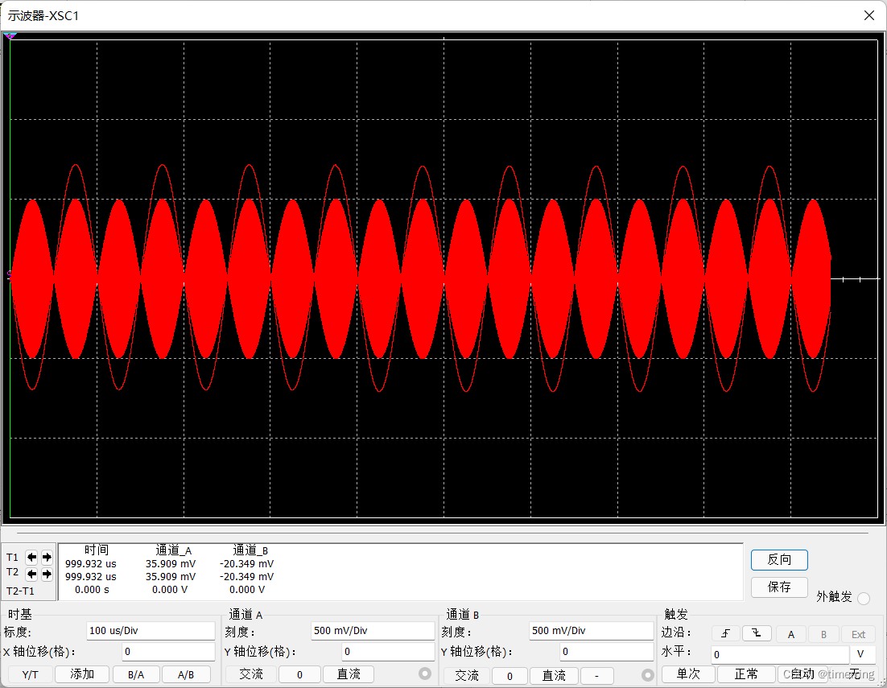

3.分析U1的功能及开关J1的作用

在该电路中，U1的功能是实现信号的相乘功能，开关J1的作用是控制信号类型的选择。

4. 在开关J分别接“地”和V2的情况下,观察R两端的输出波形,分析信号的性质。

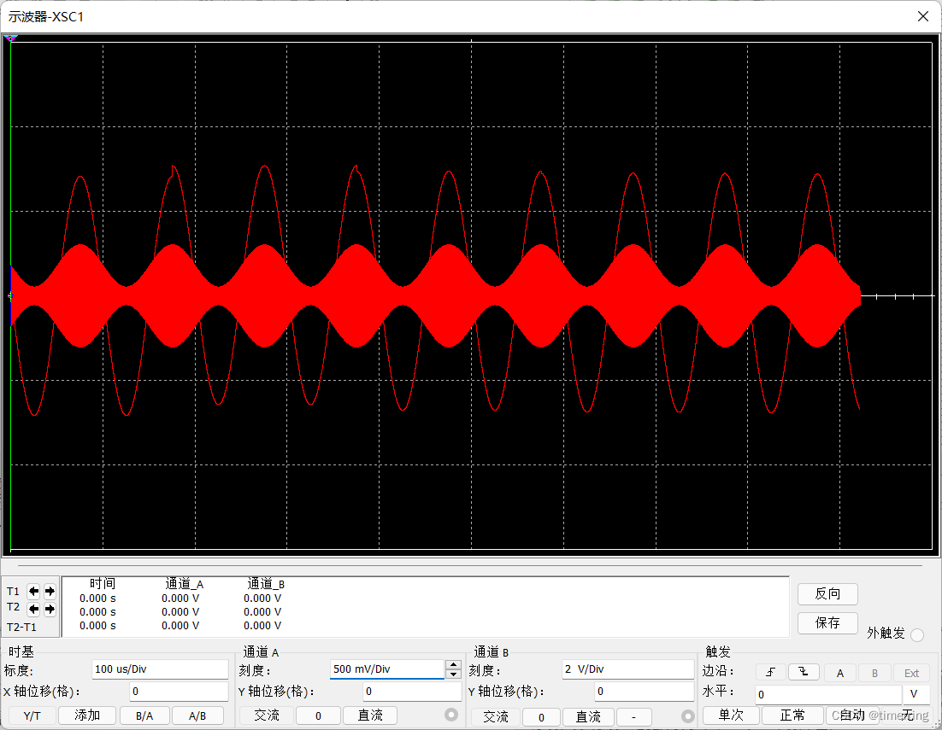

可见，该信号为AM调制。



可见，该信号为DSB调制。

5. 将V5的频率改为200 kHz,再观察两种情况下R两端的输出波形,并观察双边带调制的情况下,可见在包络过零点处载波180°的相位突变。

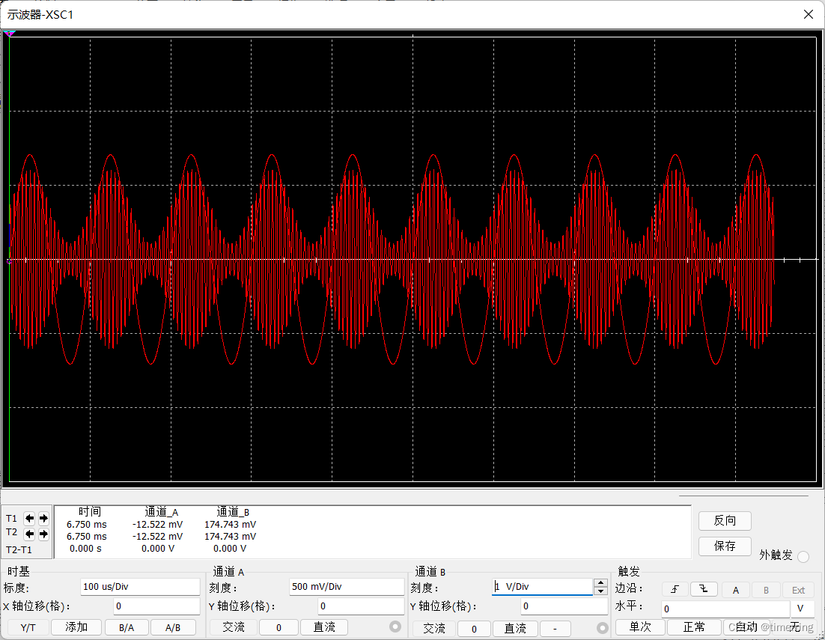

### 【实际实验分析】

#### 1）普通振幅调制

（1）使调制信号频率F=1kHz，幅度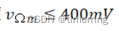 ，输入的载波信号频率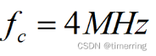 ，幅度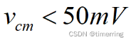 观察并记录此时5OUT01端输出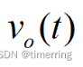的波形。  
同样，为了使实验现象更加明显，这里采用10kHz的信号频率。  
记录此时5OUT01端输出的波形如下：

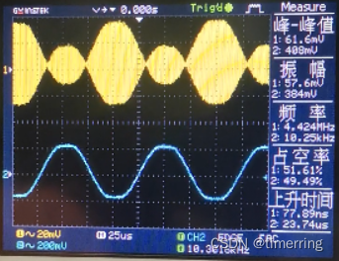

 （2）调解电位器5W01的大小，观察输出波形的变化，记录过调制失真时的波形  
调节5W01的大小记录波形如下：

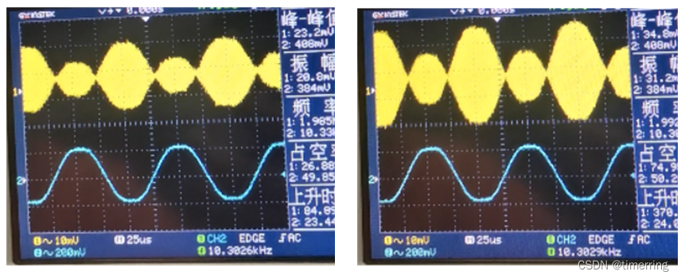

 （3）改变调制信号的幅度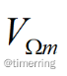 ，保持其他参数不变，观察输出波形的变化，并计算出调幅指数，将结果记录。  
记录实验结果如下所示：

|  |  |  |  |  |  |  |  |
| --- | --- | --- | --- | --- | --- | --- | --- |
| VΩm/V | 0.1 | 0.15 | 0.2 | 0.25 | 0.3 | 0.35 | 0.4 |
| Vmax(A)/mV | 61.1 | 70.1 | 74.2 | 89.8 | 97.4 | 112.9 | 128.3 |
| Vmin(B)/mV | 24 | 10 | 21 | 32 | 40 | 49 | 69 |
| Ma | 0.43 | 0.75 | 0.56 | 0.47 | 0.42 | 0.39 | 0.30 |

可画VΩm -Ma图像如下所示：

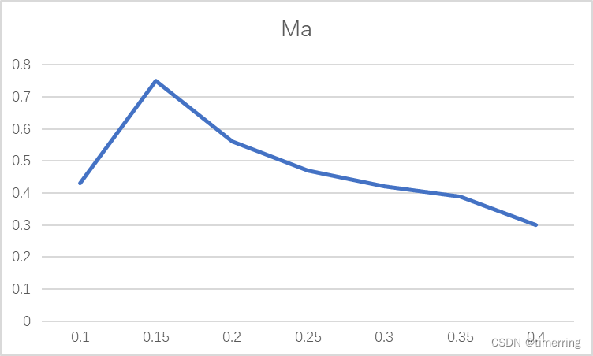

 由上图可以分析，当VΩm增大时，Ma也相应增大，当到达一定程度时，会出现过调制失真，导致Ma减小。

（4）增大调制信号的幅度 ，保持其他参数不变，观察并记录过调时的输出波形。

 如下图所示：

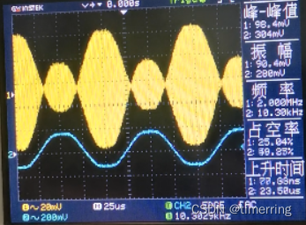

（5）改变调制信号的频率F，保持其他参数不变，观察输出波形的变化，如下图所示：

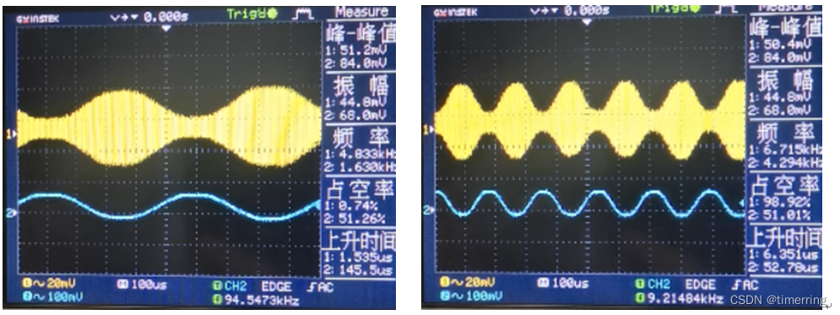

 由上图分析可知，随着频率不断增大，由公式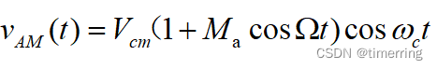

 可知，包络的变化是随着调制信号频率Ω而变化的，因此输出信号的包络的频率与调制信号的频率之间存在联系。

#### 2）用模拟乘法器实现平衡调制

（1）输入的载波信号频率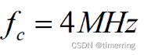， 幅度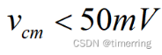，输入的调制信号频率F=10kHz，幅度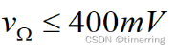，观察并记录此时5OUT01端输出的 的波形，如下图所示：

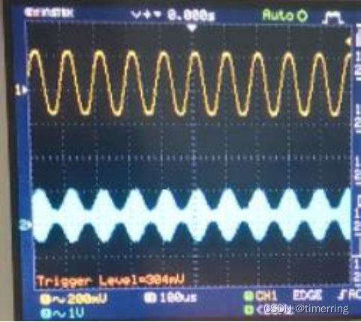

 （2）为了清楚地观察DSB信号在包络过零点处载波的180°相位突变,即v(t)在调制信号过零点时的载波倒相现象,可以降低载波的频率。本实验可将载波频率降低为10 kHz,调制信号仍为1 kHz。增大示波器X轴扫描速率,仔细观察调制信号过零点时刻所对应的DSB信号。

 （3）在（2）的基础上,将示波器的CH1改接在5TPO1点,比较输入载波波形与输出DSB波形的相位关系,并画出波形。  
注意:若输出的双边带波形不对称,可以调节电位器5WO1。  
过程如下图所示：

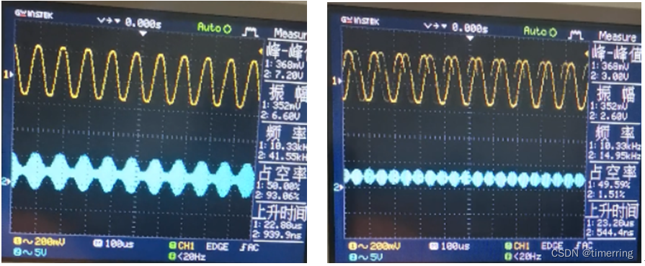

 分析：由上图可知，电位器能够改变静态工作点，起初静态工作点较高，也就是得到的调幅波的静态工作点高，此时的Vcm较大，因而Vmax和Vmin的差值较小，因此得到Ma较小的AM波，再随着静态工作点的减小， Vcm开始减小， Vmax和Vmin的差值开始增大，出现失真，然后电位器减小到一定程度时，即当Vcm减小为0时，此时可以得到DSB波，然后继续减小Vcm，会使Vcm为负值，则出现失真波形到AM波。

## ****三、包络检波实验任务****

### ****【实验目的】****

（1）进一步理解调幅信号的解调原理和实现方法

（2）掌握[包络检波](https://so.csdn.net/so/search?q=%E5%8C%85%E7%BB%9C%E6%A3%80%E6%B3%A2&spm=1001.2101.3001.7020)器的基本电路及低通滤波器中的R、C参数对检波器输出的影响

（3）进一步理解包络检波器中产生失真的机理及预防措施

### ****【实验设备】****

数字双踪示波器、万用表和实验模块10——包络检波器。

### ****【实验原理】****

调幅信号的解调，通常称为“检波”，其实现方法可分为包络检波和同步检波两大类。根据调幅已调波的不同，采用的检波方法也不相同。对于幅度调制信号，由于其包络与调制信号呈线性关系，通常采用二极管峰值包络检波电路；而DSB或SSB信号的解调只能用同步检波。

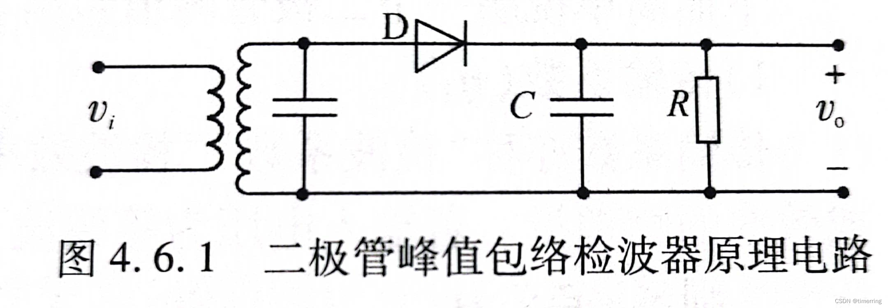

二极管包络检波器分为峰值包络检波器和平均包络检波器。检波二极管通常选用导通电压小,导通电阻和结电容小的点接触型锗管。RC电路有两个作用：一是作为检波器的负载，在两端产生解调输出的原调制信号电压；二是滤除检波电流中的高频分量。

为此，RC网络必须满足：

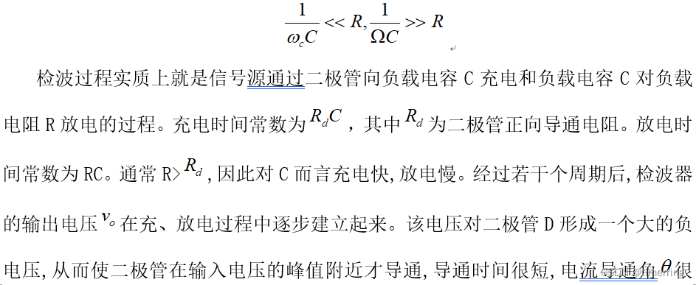

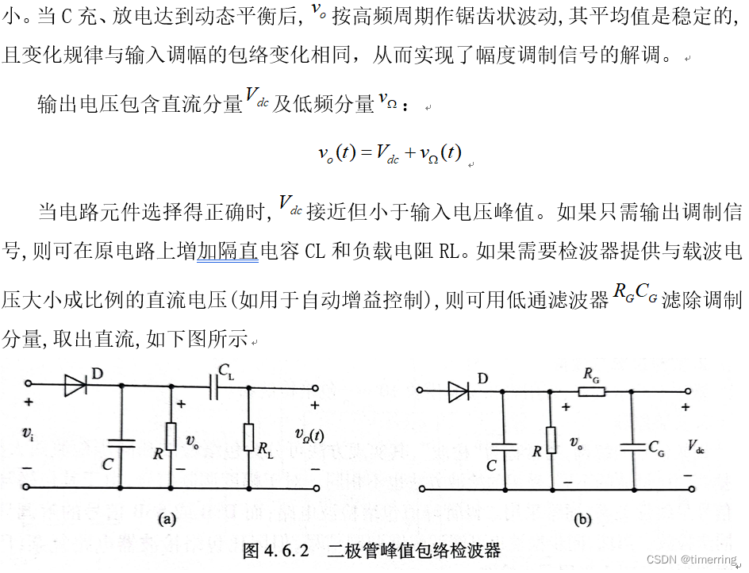

### ****【Multisim 仿真】****

建立仿真电路如下所示：

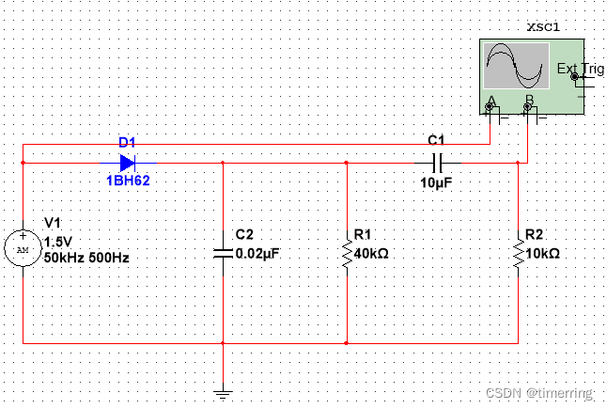

其输入输出信号如下所示：

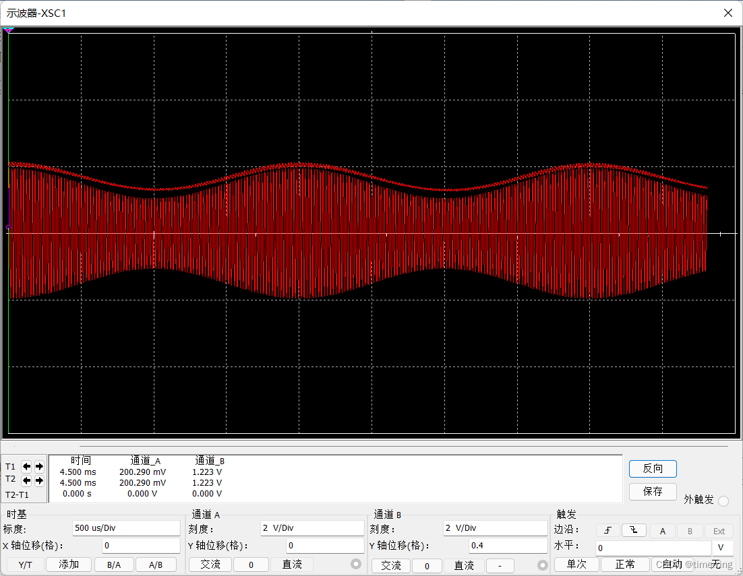

(1)分别做以下仿真:

 ① 将低通滤波器中的电容CL的取值改为0.2 uF ,用虚拟示波器观察并记录输出信号的波形。如下所示：

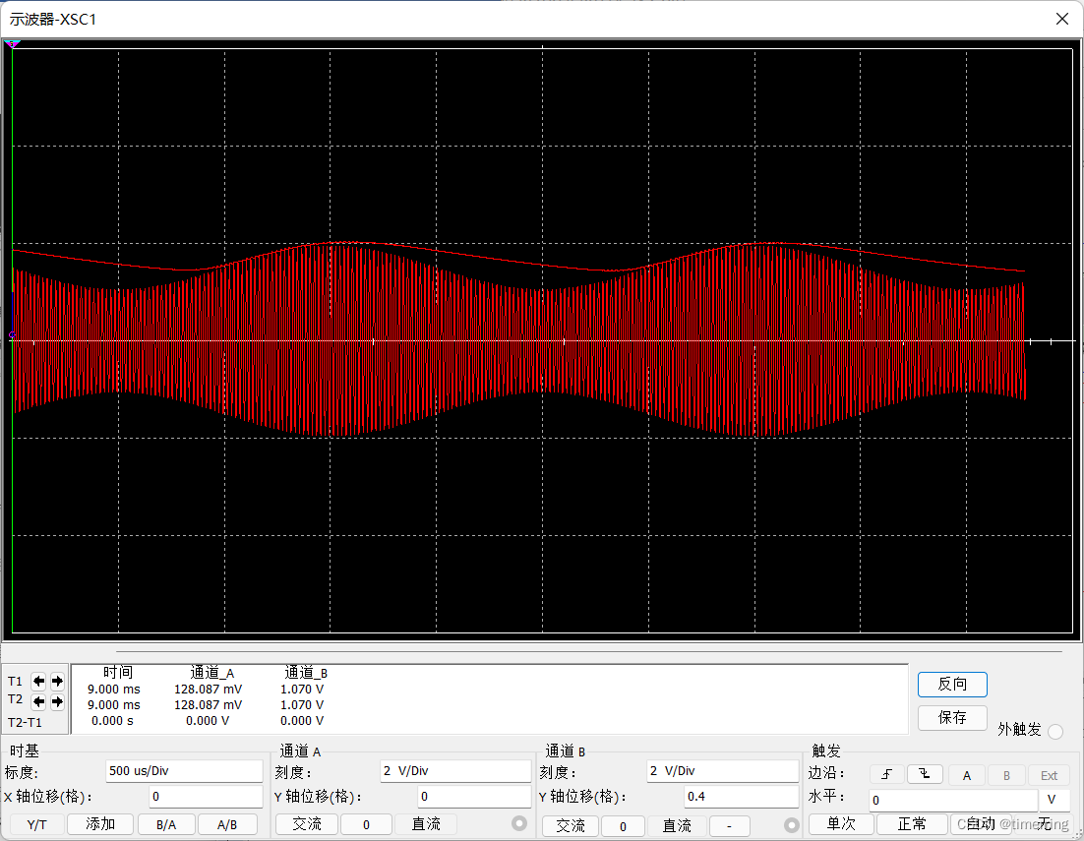

 ② 修改检波电路参数,使R=400 kΩ,用虚拟示波器观察并记录输出信号的波形。

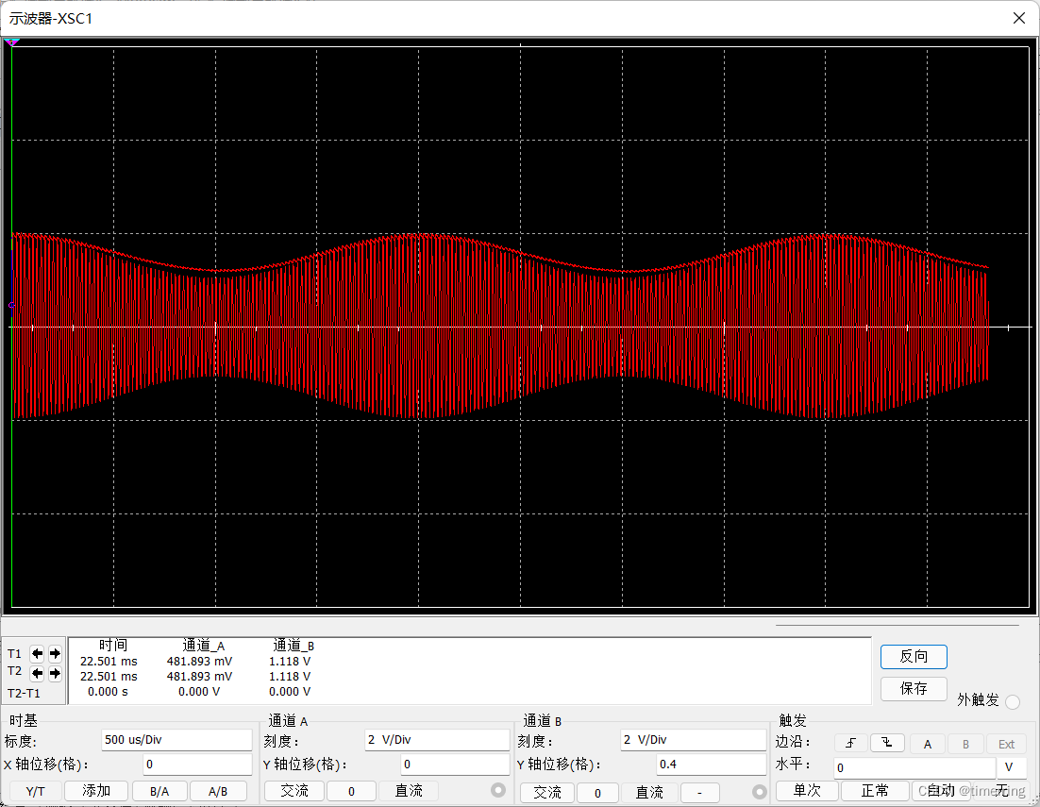

 ③ 将AM信号源的调幅指数(Ma)改为0.8,再用虚拟示波器观察并记录输出信号的波形。

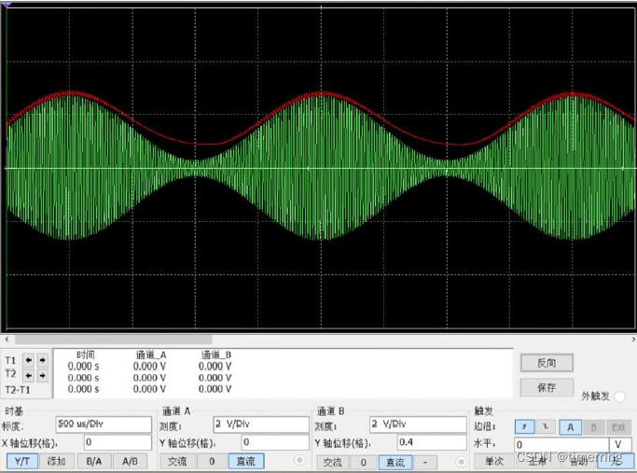

 ④ 将电路中的隔直流电容Cc改为1 uF,负载R1的取值改为5 kΩ,用虚拟示波器观察并记录输出信号的波形。

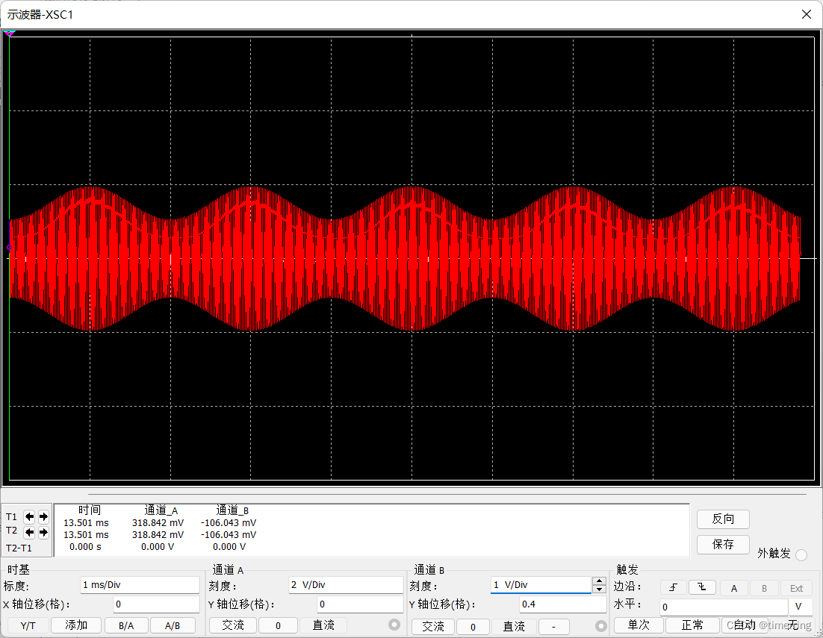

 ⑤ 令AM信号源的载波频率为20 kHz,再用虚拟示波器观察并记录输出信号的波形。

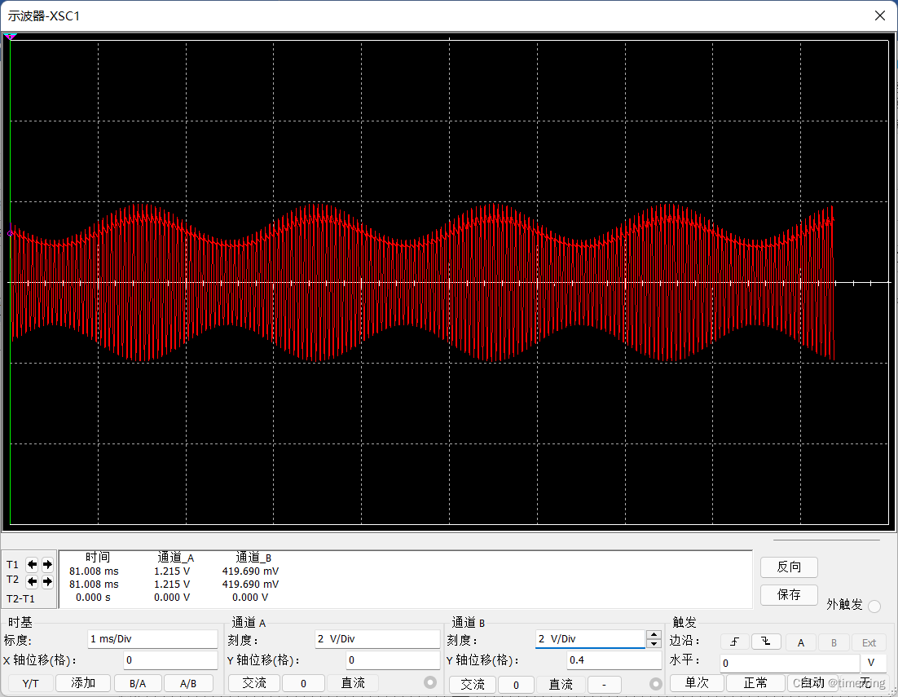

分析：将上述五种情况所得到的输出信号波形与原波形进行比较,说明产生失真的原因。

在①中，由于CL增大导致电路中的充放电时间增加，因此导致了惰性失真。而在②中，可见RC过大，导致惰性失真。在③中，Ma过大，也会导致过调制失真。在④中，负载RL会影响角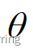，从而产生检波效率的失真。在⑤中，频率的变化不影响失真。

(2)在 Multisim电路窗口中,创建如图4.6.8所示的电路,使检波器的输入信号保持Ma=0.8,检查无误后,激活电路仿真,用虚拟示波器观察并记录输入与输出信号的波形。将所得结果与仿真(1)中的③所得到的结果进行比较,并写出得到的相应结论。

    实验电路图如下所示：

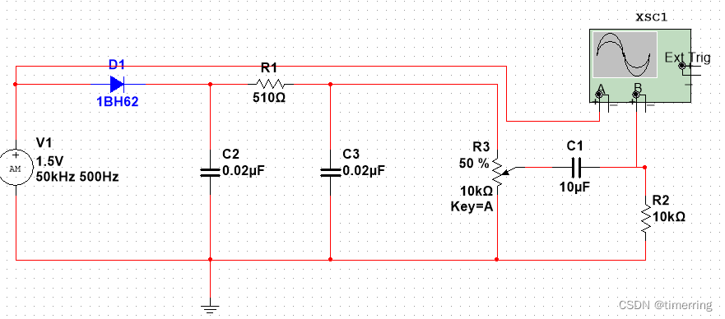

用虚拟示波器观察并记录输入与输出信号的波形如下所示：

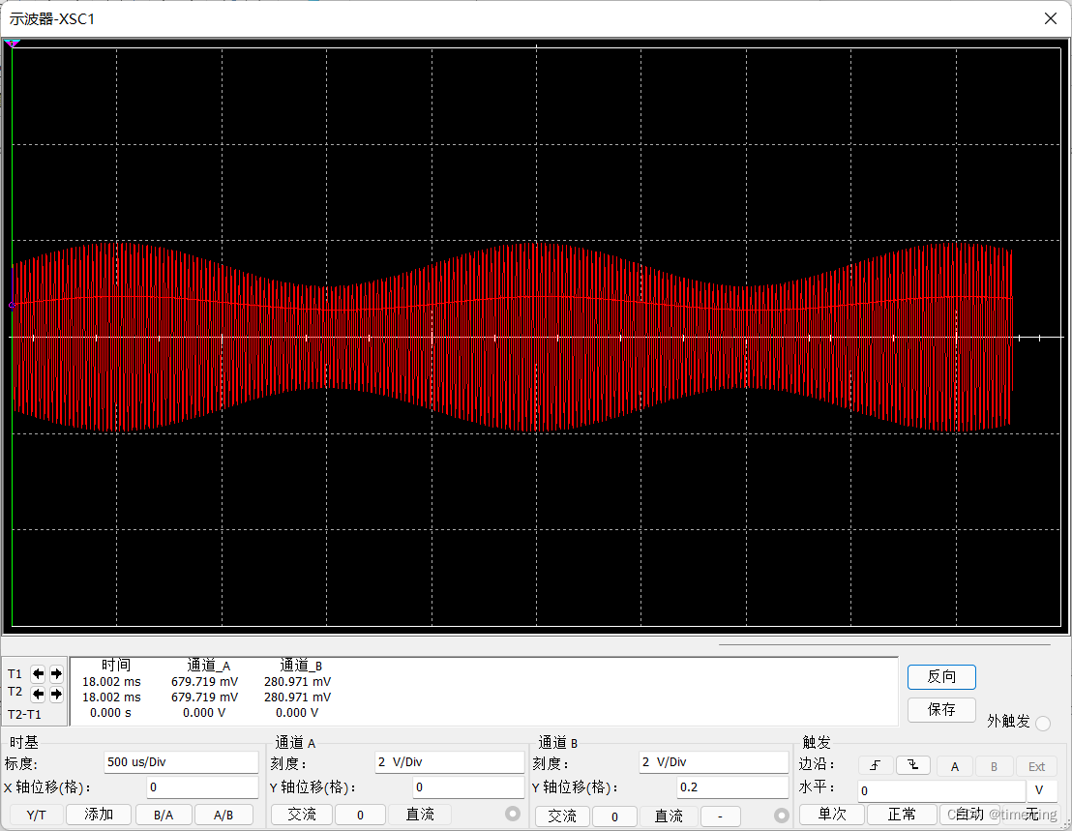

经过比较，可知当RC增大时，导致电路的充放电时间增加，产生了惰性失真。

### ****【实际实验分析】****

#### (1)将开关10K11断开,从10OUTO1端输出。

①断开开关10K07、10K08(等效负载Ri2为无穷大) ,改变低通滤波器的滤波电容CL的大小(分别为0.01uF,0.1 uF、1 uF)和电阻R的大小(分别为4.7 kΩ、30 kΩ,47 kΩ),用示波器观察输出信号的波形并记录。

分别测量以下值。先取电阻为4.7 kΩ。

然后分别取滤波电容CL为0.01uF时，波形图如下：

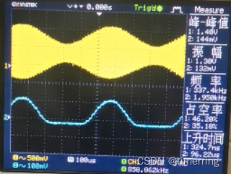

 取滤波电容CL为0.1uF时，波形图如下：

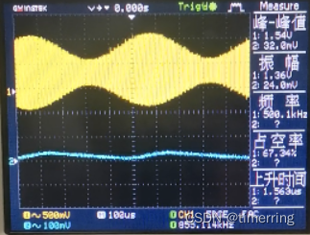

取电阻为30kΩ。

然后分别取滤波电容CL为0.01uF时，波形图如下：

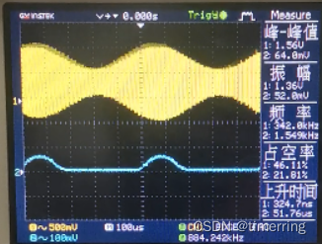

取滤波电容CL为0.1uF时，波形图如下：

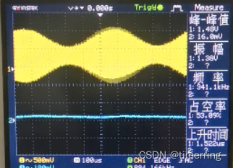

取滤波电容CL为1uF时，波形图如下：

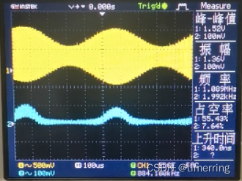

取电阻为47kΩ。

然后分别取滤波电容CL为0.01uF时，波形图如下：

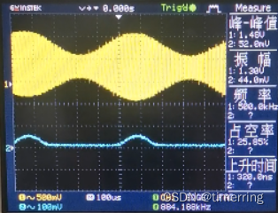

取滤波电容CL为0.1uF时，波形图如下：

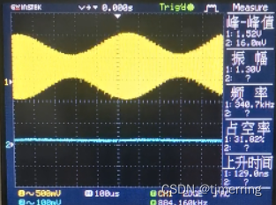

取滤波电容CL为1uF时，波形图如下：

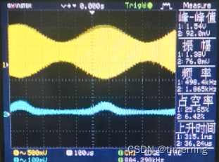

②取步骤①中输出波形最理想时的电阻R电容C的值,分别接通开关10K07,10K08,即改变等效负载R的大小(分别为1 kΩ、10 kΩ) ,用示波器观察输出信号的波形并记录。

由上可知，输出波形最理想时的电阻R电容C的值分别为4.7kΩ，0.01uF。

当R为1KΩ时



当R为10kΩ时

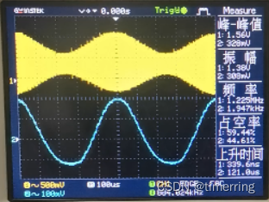

#### (2)将开关10K11接通,开关10K04~10K08断开,从10OUTO2端输出。

①断开开关10K09、10K10(等效负载Ri2为无穷大),分别接通开关10K01、10K02、10K03,即改变低通滤波器的滤波电容C的大小(分别为0.01 uF、1 uF),用示波器观察输出信号的波形并记录。

当电容为0.01uF时

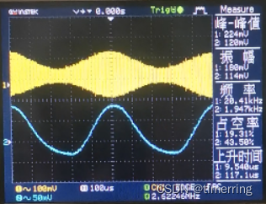

当电容为1uF时

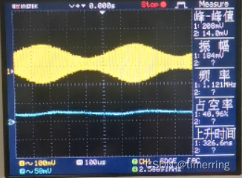

②取步骤①中输出波形最理想时的电容C的值,分别接通开关10K09、10K10,即改变等效负载R,的大小(分别为1 kΩ、10 kΩ),用示波器观察输出信号的波形并记录。

输出波形最理想时的电容C的值为0.01uF

当R为1kΩ时

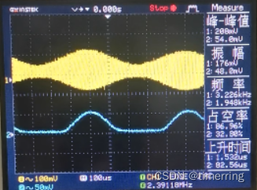

当R为10kΩ时

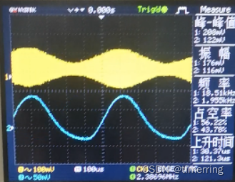

## ****【实验心得】****

通过此次实验，我进一步理解普通振幅调制的工作原理与实现方法，并且学会了用示波器测试调幅波的调幅系数，从实践的角度认识了低电平调幅电路的工作原理。并且验证了在普通振幅调制中，由Ma-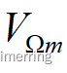曲线以及公式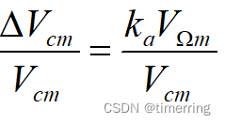可知，当输入的载波信号不变，因此Vcm不变，Ka是电路的参数也保持不变，因此当VΩ增大，Ma也随增大。由Ma-F曲线以及公式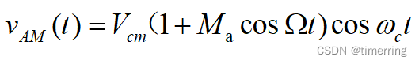可知，当保持其电压不变，改变信号频率，对Ma基本无影响，因为Ma = 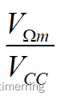，与频率并无关系。但是也遇到了一些问题，例如当按照课本的参数要求将频率调整到1kHz左右时，发现调幅波为1kHz，同时载波为4MHz，因此较难观察到完整正确的波形，和仿真有较大出入，因此我将调幅波的频率调整为10KHz。

在乘法器实现振幅调制实验中，我掌握了用集成模拟乘法器MC1496/1596实现振幅调制的电路调整与测试方法以及实现振幅调制和DSB信号调制的方法，研究已调波与载波信号、载波之间的关系：起初静态工作点较高，得到的调幅波的静态工作点高，此时的Vcm较大，因而Vmax和Vmin的差值较小，因此得到Ma较小的AM波，再随着静态工作点的减小， Vcm开始减小， Vmax和Vmin的差值开始增大，出现失真，然后电位器减小到一定程度时，即当Vcm减小为0时，此时可以得到DSB波，然后继续减小Vcm，会使Vcm为负值，则出现失真波形到AM波。最后在包络检波实验中，我掌握包络检波器的基本电路及低通滤波器中的R、C参数对检波器输出的影响，并且进一步理解包络检波器中产生失真的机理及预防措施，学习到了在包络检波中选择最合适的电阻和电容的方法。